***Bài toán 8 con hậu***

* Dữ liệu đầu vào sẽ là bàn cờ 8x8 ô
* Dữ liệu đầu ra sẽ là vị trí của con hậu trên bàn cờ , sau cho các con hậu không đối đầu nhau

Ví dụ:

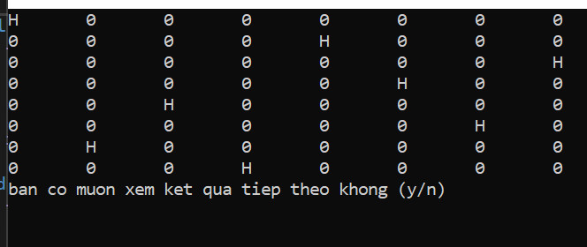

* **Cách xử lí:** khai báo 1 SIZE mặc định của bàn cờ , sau đó kiểm tra vị trí đặt quân hậu,

và viết hàm đặt quân hậu. Đầu tiên chúng ta sẽ đặt quân hậu ở dòng đầu tiên.



Khai báo 1 size mặc định của bàn cờ. Ở đây em khai báo 8 là bàn cờ có 8x8 ô.

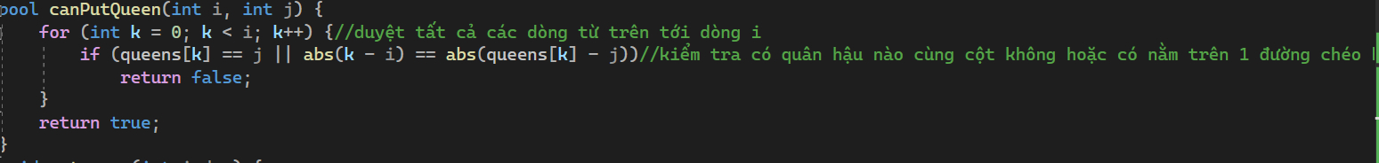

Hàm kiểm tra đặt quân hậu.

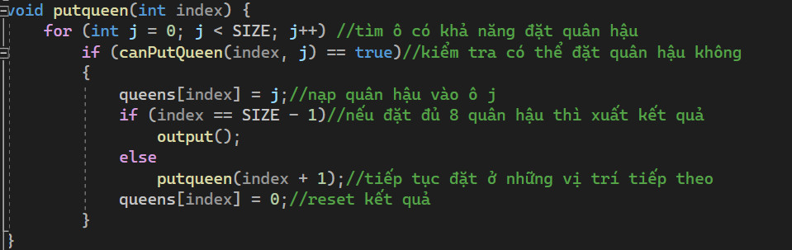

Hàm đặt quân hậu.

* **Hướng dẫn thực thi:**

**Hàm main** chỉ cần đặt quân hậu ở dòng đầu tiên.

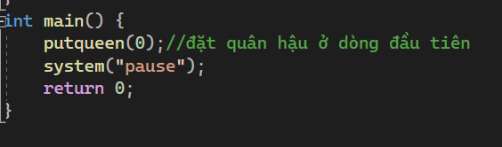

Kết quả debug:

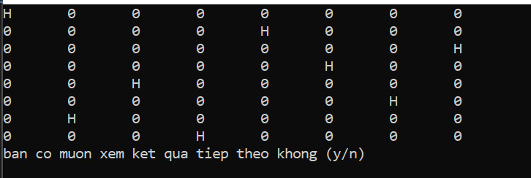

Khi debug nếu muốn xem kết quả khác nữa thì bấm chữ”y” còn muốn thoát thì bấm chữ”n”

Nếu bấm”y ” thì màn hình debug sẽ ra như thế này:

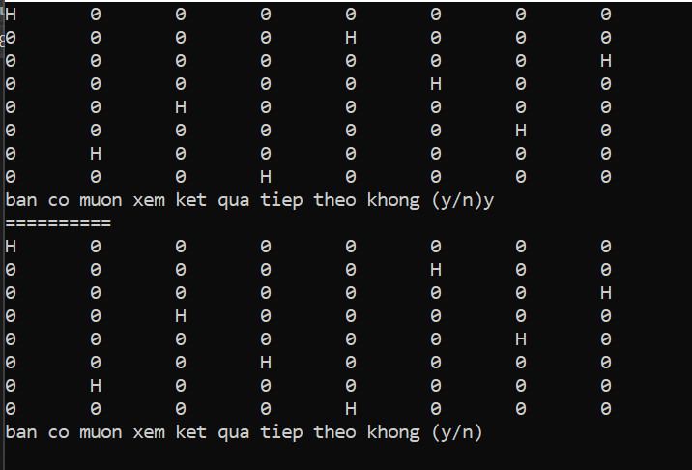

Nếu bấm”n” thì màn hình debug sẽ ra như thế này:

